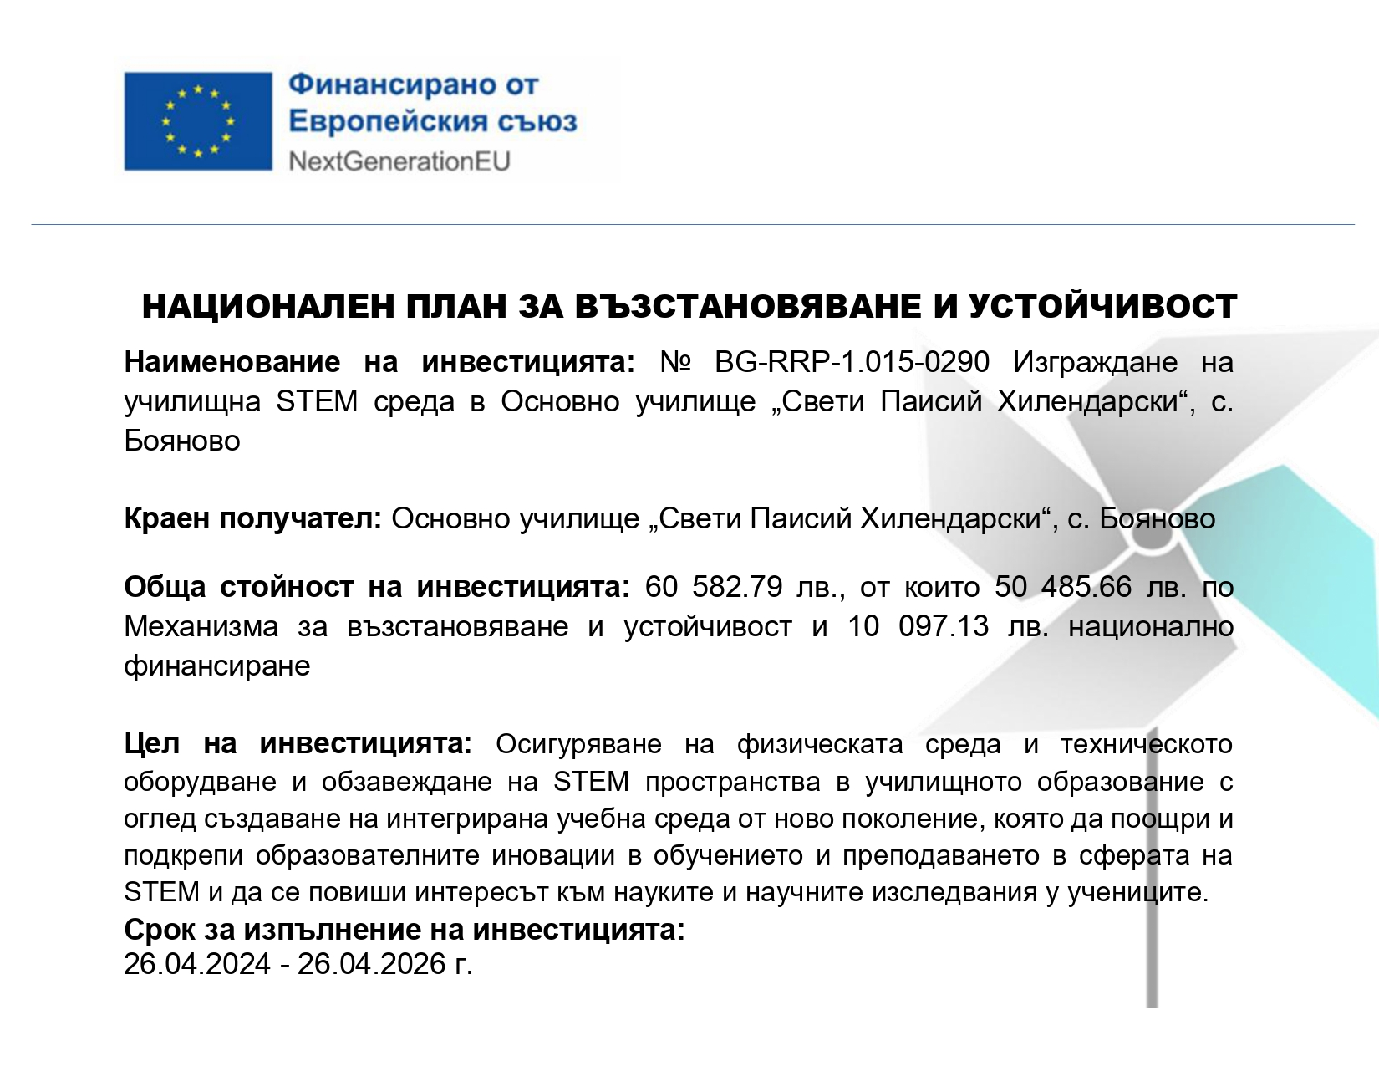

В Училище “Св. Паисий Хилендарски”- с. Бояново се изгради училищна STEM среда и високотехнологични оборудвани и свързани класни стаи /ВОСКС/ по проект № BG-RRP-1.015-0290, финансиран по Националния план за възстановяване и устойчивост, процедура за предоставяне на средства от механизма за възстановяване и устойчивост BG-RRP-1.015 - „Училищна STEM среда“.
По време на проекта се изпълниха следните дейности:
- Изпълнение на строително-ремонтни дейности;
- Закупуване на обзавеждане;
- Закупуване на техника, включително и за високотехнологични оборудвани и свързани класни стаи;
Чрез реализираните дейности се изпълни главната цел на инвестицията, а именно осигуряването на физическата среда и техническото оборудване и обзавеждане на STEM пространства в училищното образование с оглед създаване на интегрирана учебна среда от ново поколение, която да поощри и подкрепи образователните иновации в обучението и преподаването в сферата на STEM и да се повиши интересът към науките и научните изследвания у учениците.
Цялата отговорност за съдържанието на документа се носи от училище “Св. Паисий Хилендарски”- с. Бояново и при никакви обстоятелства не може да се приема, че този документ отразява официалното становище на ЕС и УО.

